Как принять пакет услуг
Начиная с версии 1.7.8 в модуле Агбис Приёмка есть возможность принимать пакеты услуг. Для принятия пакета необходимо нажать на соответствующую кнопку, выбираем пакет услуг:
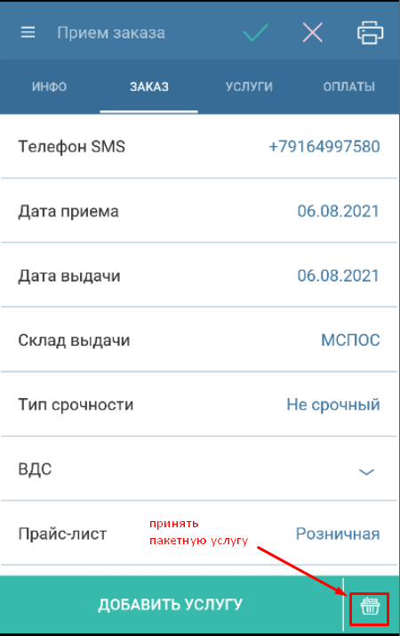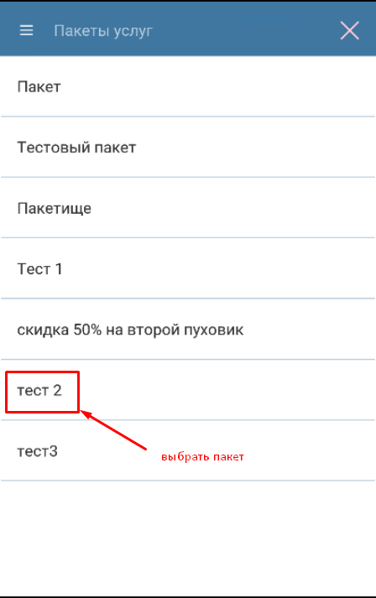
и добавляем услуги по количеству их позиций в пакете:
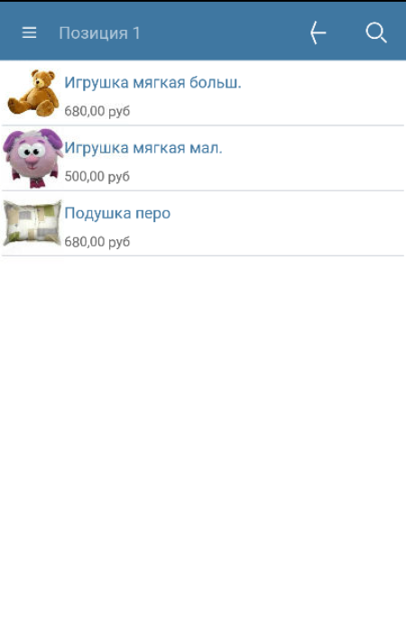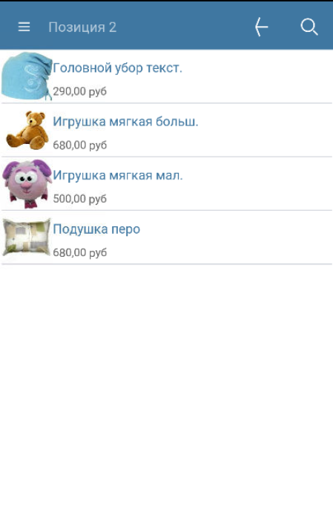

У всех услуг из пакета есть соответствующее обозначение:
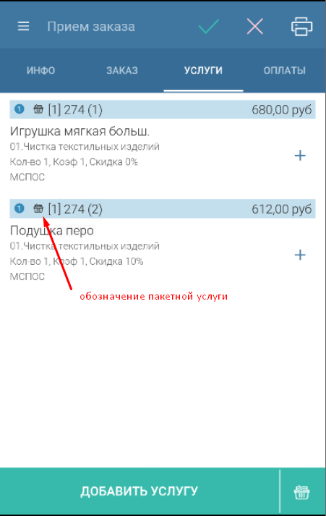
Как настраивать пакеты можно прочитать здесь.

